Mục | Nội dung
Actor Chính – vai trò | - Công ty cho thuê: cho thuê và bảo mật dữ liệu khách hàng  - Khách hàng: chọn xe đặt và kí hợp đồng  - Xe chọn và lựa
Yêu cầu chức năng | - Chức năng 1 : hiển thị xe cấu hình và giá tiền xe  - Chức năng 2 : hiển thị xe trống  - Chức năng 3: ngày nhận xe , địa điểm nhận  - Mã thanh toán qr hoặc vnpay
Yêu cầu phi chức năng | - Giá phụ kiện đi kèm theo khi nhận xe  - Tính năng hoạt động của xe
BR1 - bước 1 | - Khi hẹn ngày nhận xe gặp tác động từ nhiề yếu tố có thể ảnh hưởng đến quá trình
BR2 – bước 2 | - Trong lúc đặt lỡ có người cùng lúc đặt thì xử lí thế nào
Điểm chưa rõ - câu hỏi | - Chưa hiển thị rõ xe mới hay cũ hệ thống có hoạt động tốt khi hệ thống gặp quá tải gây ra lỗi ko
Activity Diagram
B1: MỞ app chọn xe
B2 : kiểm tra xe còn trống trong thời gian thuê
B3: xe trống
- Có : cấp đơn , cấp mã , hiển thị thanh toán
- Không : hiển thị hết
B4 : hiển thị xe đã chọn và bill
B5: nhận giao xe
B6: kết thúc
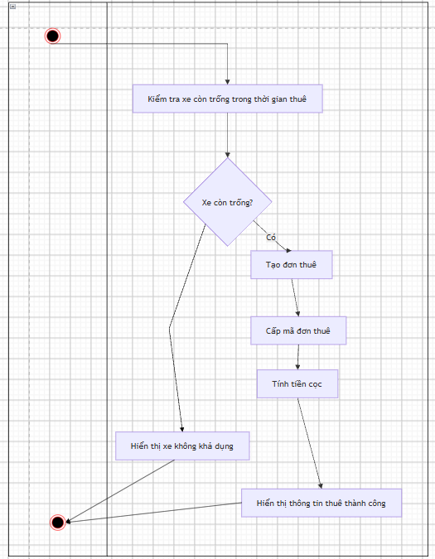

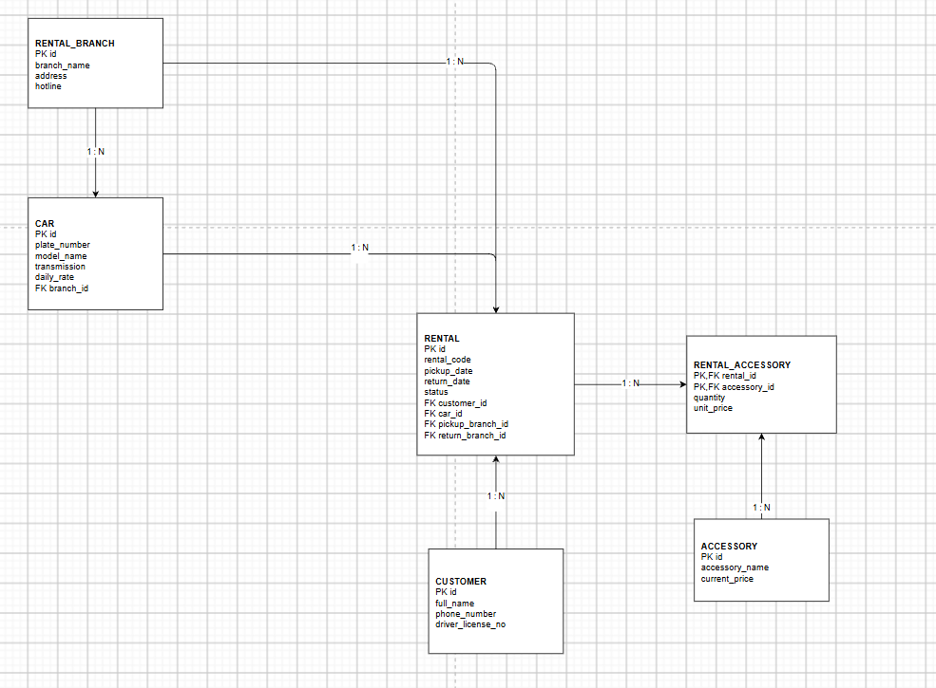
Thuộc tính | Đặt ở bảng
Seat_count | - Lưu trong car: số chỗ của xe
deposit_amount | - Lưu trong rental, tiền thuê xe
Accessory_price | - Lưu trong acce giá phụ kiện
Thuộc tính ko nên lưu – lí do | - Chưa chọn xe ấn tiếp tục nó bị vô hiệu hóa và hiển thị cảnh cáo nên làm chưa chọn xe thì yêu cầu người dùng chọn xe sẽ hợp lí

UI/UX trên figma
# | Lỗi | Nguyên tắc vi phạm | Cách sửa
1 | Ngày trả 10/10 nhưng ngày nhận 12/10 | Validation | Ko cho chọn ngày trả trc ngày nhận
2 | Có thể chọn nhiều xe cùng lúc | Usability | Nên chỉ cho thuê 1 xe
3 | Có 2 cta đặt ngay và tiếp tục | Clarty | Chỉ giữ 1 cta chính là tiếp tục
4 | Thông tin xe dùng ảnh khó bt |  | Hiiener thị ảnh rõ , xe rõ

CTA chính – lí do:
Phân tích tác động
Khía cạnh | Tác động
Giao diện | - Hình ảnh là quan trọng cùng với giao diện mẫu gây thu hút người dùng  - Chức năng cũng là một trong những cái không thể thiếu
Validation | - Chức năng cần là chọn xe , thanh toán  - Validation chức năng chọn ngày và địa điểm
Use case/ Activity | - Tác đọng đến chức năng phụ
ERD

